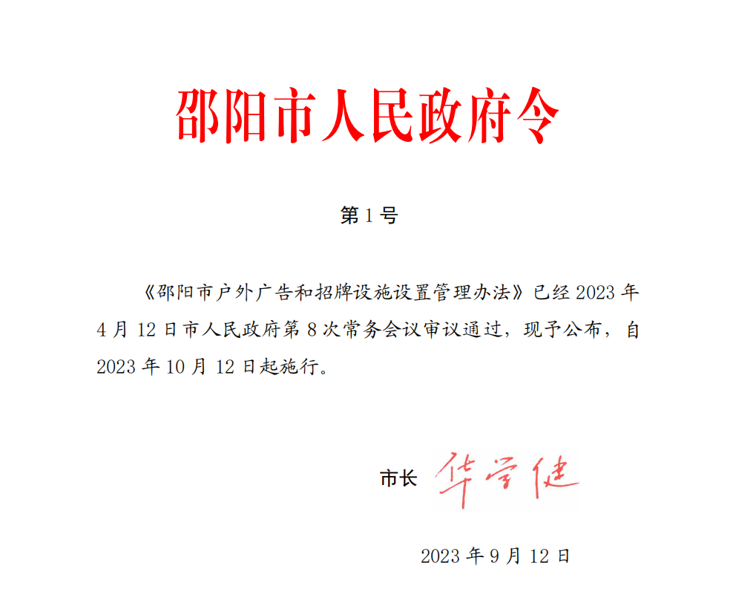

邵阳市户外广告和招牌设施设置管理办法

第一章 总 则

第一条 为规范本市户外广告和招牌设施的规划、设置与管理，合理利用城市空间资源，根据《中华人民共和国广告法》、《城市市容和环境卫生管理条例》、《湖南省城市综合管理条例》等法律、法规，结合本市实际，制定本办法。

第二条 本办法适用于本市城市规划区户外广告和招牌设施的设置及相关管理活动。公路（含高速公路）建（构）筑控制区、铁路安全保护区户外广告和招牌设施的设置与管理，法律、法规、规章另有规定的，从其规定。

第三条 本办法所称户外广告设施，是指利用建（构）筑物、场地、设施等设置的灯箱、霓虹灯、电子显示装置、展示牌、实物造型或者以其他形式向户外发布广告信息的设施。本办法所称招牌设施，是指在办公、生产经营场所建（构）筑物外立面或者合法用地范围内设置的，用于表明名称、字号、标识等内容的牌匾等设施。

第四条 户外广告和招牌设施设置应当遵循统筹规划、合理布局、安全美观、环保节能的原则。

第五条 市人民政府应当加强对户外广告和招牌设施设置管理工作的领导。市城市管理和综合执法部门（以下简称城市管理部门）负责市城市规划区大型户外广告设施设置的审批监管；区城市管理部门按照职责划分，负责所辖区域内户外广告和招牌设施设置的监督管理工作。市场监管、自然资源、住房和城乡建设、交通运输、民政、公安、财政、商务、应急管理、气象、通信等有关职能部门，按照各自职责协同做好户外广告和招牌设施设置管理相关工作。街道办事处（乡镇人民政府）协助城市管理部门和其他有关部门对本辖区的户外广告和招牌设施设置进行日常监督管理。

第六条 广告行业协会应当加强行业自律，规范引导户外广告和招牌设施设置行为，营造诚信、守法、公平竞争的市场环境。鼓励广告行业协会向户外广告和招牌设施制作从业人员普及户外广告和招牌设施设置技术规范和标准。

第二章 规划与有偿使用

第七条 市城市管理部门应当会同本级自然资源和规划等有关行政主管部门，编制户外广告设置规划，报市人民政府批准后公布实施。编制户外广告设置规划应当征求相关行政主管部门的意见，采取听证会、论证会等形式听取行业协会、专家和公众的意见，并向社会公示。经批准公布实施的户外广告设置规划，不得随意更改；确需调整的，应当按照原编制和批准程序办理。

第八条 户外广告设置规划包括户外广告设施设置专项规划和户外广告设施设置详细规划，是户外广告设施设置的管理依据。户外广告设施设置专项规划应当根据城市的风貌、格局和区域功能、道路特点等统一规划、整体设计，符合国土空间规划、城市容貌标准以及道路交通安全要求。户外广告设施设置详细规划应当根据实际管理需要划定不同的设置区，确定户外广告设置布局、密度、种类等控制原则，明确户外广告设施的位置、形式、规格等具体设置要求，并规划公益广告位。

第九条 有下列情形之一的，禁止设置户外广告：（一）利用交通安全设施、交通标志、消防设施、消防安全标志的；
（二）利用行道树、古树名木、绿化带及园林绿地的；
（三）利用危房及其他可能危及安全的建（构）筑物和设施的；
（四）影响市政公用设施、交通安全设施、交通标志使用的；
（五）影响消防安全设施使用，妨碍消防车通行及影响逃生、灭火救援和消防登高扑救的；
（六）影响无障碍设施使用的；
（七）产生的噪声污染、光污染等超过国家标准，影响居民正常生活的；
（八）妨碍相邻方通风、采光、通行等权利的；
（九）其他妨碍生产生活、危及公共安全、损害城市容貌等情形。

第十条 禁止在国家机关办公区域、文物保护单位、风景名胜区建筑控制地带和中小学校、幼儿园内设置商业广告。禁止利用建筑施工工地围墙（档）设置商业广告，但业主单位、施工单位表明名称、字号、标志、工程信息和企业形象展示的除外。

第十一条 城市公共空间广告设置权应当遵循市场配置、有偿使用原则。利用国有和集体所有的建（构）筑物、户外场所、公共设施等公共载体设置大型户外广告设施的，应当通过公开招标、拍卖等公平竞争方式出让特许经营权，由市人民政府授权的有关部门签订户外广告设施使用权出让合同，按合同收取户外广告设施资源有偿使用资金并上缴财政，用于支付城市公共设施建设、城市管理、公益广告等方面的支出。市城市管理部门应当会同市财政、发展改革等相关行政主管部门按照户外广告设置详细规划，制定城市公共空间广告设置权分期分批拍卖方案和有偿使用资金的基准价格，报市人民政府批准后实施。

第三章 设置

第十二条 设置大型户外广告应当依法向市城市管理部门申请许可。申请设置非临时性大型户外广告的，应当向市城市管理部门提出申请，并提交下列材料:
（一）非临时性大型户外广告设施设置申请表；
（二）营业执照或者其他证明主体资格的有效文件；
（三）广告位置示意图、现状照片、广告立面彩色效果图；
（四）设置的场地或场所等载体所有权或使用权证明文件；
（五）具有建筑结构设计资质的机构出具的户外广告施工图纸、施工组织方案说明书；
（六）安全措施承诺书；
（七）法律、法规规定的其他材料。市城市管理部门应当依据户外广告设置规划以及《城市户外广告和招牌设施技术标准》对设置申请进行审查，对符合条件的自受理申请之日起十个工作日内准予许可。对不符合设置要求，作出不予许可决定的，应当同时书面说明理由。利用城市公共空间设置大型户外广告设施，通过特许经营权出让取得使用权的，应当提供拍卖成交确认书。

第十三条 大型户外广告应当按照批准的数量、位置、形式、用途、规格、制作材质、立面彩色效果图进行设置，不得擅自变更；确需变更的，应当按照原审批程序办理。经批准设置的大型户外广告，应当自批准之日起六十日内完成设置，并在设置完成后六十日内取得专业检测单位的安全检测报告，向市城市管理部门备案。

第十四条 因举办文化、旅游、体育、公益活动或者商品交易会、展销会、节日庆典等临时性活动需要临时设置大型户外广告设施的，申请人应当提前向市城市管理部门提出申请，并提交下列材料：
（一）临时性大型户外广告设施设置申请表；
（二）营业执照或者其他合法有效的主体资格证明；
（三）临时性大型户外广告设施设置形式、范围和期限的书面说明；
（四）有关主管部门批准举办活动的文件。
市城市管理部门应当自受理之日起五个工作日内作出是否准予许可的决定。作出不予许可决定的，应当同时书面说明理由。

第十五条 大型户外广告设施的设置期限如下：
（一）立柱式户外广告设施为五年；
（二）电子显示装置户外广告设施为五年；
（三）建筑物楼顶及外立面户外广告设施为三年；
（四）临时性户外广告设施设置期限不得超过三十日。第一款第一项至第三项使用期满需要续期的，设置人应当在使用期限届满三十日前，向城市管理部门申请办理续期手续，每次续期不得超过一年，累计续期不得超过两次。利用城市公共空间设置大型户外广告设施的，设置许可有效期限不得超过公共载体的使用期限。

第十六条 户外广告和招牌设施使用电子显示屏或者附带其他光源装置的，应当遵守下列规定：
（一）依照户外广告和招牌设施设置技术标准和规范，安装亮度、音量调节装置，控制亮度、音量和使用时间，避免对周围环境造成光污染和噪声污染；
（二）在建筑墙体设置的，其设置高度不超过建筑物顶部；
（三）不得与道路来车方向成垂直视角。

第十七条 市人民政府应当统筹公益广告发布，逐步建立政府购买公益广告服务的机制。本办法所称公益广告，是指传播社会主义核心价值观，倡导良好道德风尚，促进公民文明素质和社会文明程度提高，维护国家和社会公共利益的非营利性广告。市城市管理部门负责公益广告发布的统一管理。申请设置大型户外公益广告的，其设置人应当持相关证明材料向市城市管理部门提出。

第十八条 户外广告设置人应当依法履行公益宣传义务。户外广告的设置人应当按照市城市管理部门的要求统筹安排公益广告时间段。广告位在招商期间应当以公益广告进行覆盖。大型户外广告设施版面连续空置时间不得超过十五日。逾期闲置的，应当按照相关规定临时设置公益广告。

第十九条 公益广告设施应当在规定位置标注统一的公益广告标志。公益广告设置人和管理人不得改变公益广告设施的使用性质发布商业广告，或者在公益广告中夹带商业广告。

第二十条 发生重大自然灾害、公共卫生事件等突发事件时，户外广告设置人应当按照市人民政府的统一部署发布应急和预警信息。

第四章 维护与监督管理

第二十一条 户外广告和招牌设施设置人是户外广告和招牌安全管理的责任人，应当履行以下安全管理职责：
（一）建立户外广告和招牌设施的维护管养、隐患排查和应急处置制度并组织落实，做好台账记录和管理；
（二）对存在安全隐患的户外广告和招牌设施，采取加固或拆除、设置安全警示标志、启动应急预案、配备应急人员等安全防范措施；
（三）在橙色、红色气象灾害预警信号期间，及时对户外广告和招牌设施进行安全检查，采取断电、加固、拆除、安排专人值守等措施，排除安全隐患。
（四）每年委托具有专业检测资质的机构对设置满两年的大型户外广告进行安全检测，并且根据检测结果进行维护、整修或拆除。设置人应当于安全检测报告出具之日起五日内将报告提交市城市管理部门备案。

第二十二条 设置人应当在大型户外广告设施上公示设置许可证号、日常维护责任人联系电话，接受社会监督。设置人应当对户外广告和招牌设施进行日常检查和维护保养，保持户外广告和招牌设施的安全、整洁、完好，并且遵守以下规定：
（一）户外广告和招牌设施出现画面污损、褪色、字体残缺或者设施破损等影响市容市貌情形的，应当及时维修、更新；
（二）户外广告和招牌设施配置夜间照明设施的，应当保持照明设施功能完好；
（三）设置霓虹灯、电子显示装置等设施的，应当保持画面显示完整，出现断亮、残损的，应当及时维护、更换，并在修复前停止使用；
（四）在设置、维护更新或者拆除期间，应当采取安全保障措施并在施工现场明显位置设置警示标识。

第二十三条 有下列情形之一的，大型户外广告设置人应当按照规定处理：
（一）大型户外广告设施设置许可期限届满或者申请延续未获批准的，应当自设置许可期限届满之日起十日内拆除；
（二）大型户外广告设施设置许可被撤销、注销的，户外广告设施应当自被撤销、注销之日起十日内拆除；
（三）举办文化、旅游、体育、公益活动或者商品交易会、展销会、开业庆典等活动设置的临时性大型户外广告设施，应当自许可期限届满之日起三日内拆除。因变更经营地点、注销或者被吊销营业执照等情形，招牌设置人不在原经营场所继续经营的，应当自情形发生之日起十日内拆除招牌，并恢复附着建（构）筑物原状。

第二十四条 市城市管理部门应当会同有关部门建立健全市户外广告管理信息互通机制，实现行政审批、监督检查等信息共享。

第二十五条 城市管理部门应当建立户外广告和招牌设施定期巡查制度。发现存在安全隐患的户外广告或招牌，应当责令设置人限期整修或者拆除。街道办事处（乡镇人民政府）发现辖区内户外广告或者招牌设施存在安全隐患的，应当及时通报所在地城市管理部门并协助消除安全隐患。

第五章 法律责任

第二十六条 本办法规定的违法行为，法律、法规对其法律责任已有规定的，从其规定。
第二十七条 户外广告和招牌设施设置行政主管部门有下列情形之一的，对直接负责的主管人员和其他直接责任人员依法给予处分：
（一）未依法履行监督管理职责的；
（二）公益广告设施变相发布商业广告的；
（三）其他滥用职权、玩忽职守、徇私舞弊的。

第二十八条 违反本办法规定的，由城市管理部门责令其限期改正或自行拆除，并依法按以下规定予以处罚：
（一）违反本办法第九条、第十条规定，对单位或者其他组织处二千元以上一万元以下罚款，对自然人处一千元以上二千元以下罚款。
（二）违反本办法第十二条、第十四条规定，未经许可擅自设置大型户外广告设施，且不符合城市容貌标准的，处一百元以上一千元以下罚款。
（三）违反本办法第二十二条第二款规定，设置人不履行日常维护管理义务，影响市容市貌的，对单位或者其他组织处二千元以上一万元以下罚款，对自然人处一千元以上二千元以下罚款。设置人违反本办法第二十一条规定，不履行户外广告设施和招牌设施安全维护管理职责的，由城市管理部门根据相关法律、法规规定，责令消除事故隐患或限期改正、拆除，并依法予以行政处罚。

第二十九条 违反本办法规定设置的户外广告或者招牌设施，其设置人无法确定或者无法联系的，城市管理部门应当在本地发行的报纸、政务网站等公共媒体和设置现场予以公告，督促设置人限期整改。公告限定期内未提出异议或者未自行整改的，城市管理部门应当依法拆除：
（一）未经许可设置的大型户外广告设施；
（二）未按照户外广告设置规划设置的户外广告设施；
（三）违反本办法第二十三条，逾期未拆除的户外广告和招牌设施；
（四）未按照《城市户外广告和招牌设施技术标准》设置的户外广告和招牌设施。第六章 附 则第三十条 各县（市）的户外广告和招牌设施设置管理可以参照本办法执行。
第三十一条 本办法下列用语的含义：
（一）大型户外广告，是指边长大于等于四米，或者面积大于等于十平方米的广告设施与标识。
（二）设置人，是指广告主、广告经营者、广告发布者等自然人、法人或者其他组织。

第三十二条 本办法自 2023 年 10 月 12 日起施行。

